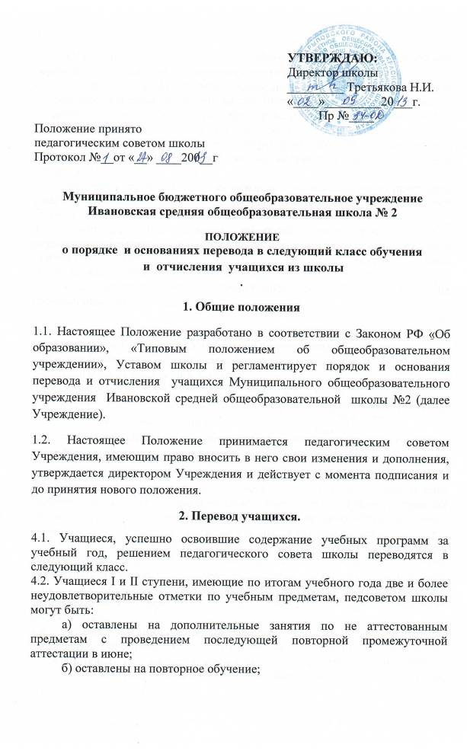
в) по письменному согласию родителей (законных представителей) переведены на домашнее обучение в форме семейного образования.
4.3. Учащиеся I и II ступени, закончившие учебный год с одной неудовлетворительной отметкой могут быть по письменному согласию родителей (законных представителей) переведены педагогическим советом школы условно на следующий год обучения с обязательством ликвидации задолженностей в течение первой четверти учебного года. Окончательное решение в этом случае педсовет школы выносит по окончании первой четверти.
4.4. Учащиеся I ступени школы, не освоившие образовательную программу начального общего образования, не допускаются к обучению на следующей ступени образования.
4.5. Учащиеся 10-х классов имеющие полугодовые, итоговые неудовлетворительные оценки по 2 и более предметам из – за ненадлежащего прилежания или невозможности освоить образовательные программы (в силу своих познавательных способностей) оставляются на повторное обучение или по заявлению родителей (законных представителей) определяются на профессиональное обучение.

3. Отчисление учащихся из школы.
3.1. Отчисление учащихся из Учреждения производится по приказу директора школы на основании заявления родителей (законных представителей) в следующих случаях:
- при переезде учащихся в другое место жительства;
- при переводе учащихся на другую форму обучения (экстернатом, вечерние школы и другие ОУ);
- учащихся 10 класса при определении на профессиональное обучение. Решение об отчислении таких учащихся принимает педсовет школы по согласованию с УО ШР и решения КДН .
3.2. По решению педагогического совета согласованного с Управляющим советом Учреждения за совершенные неоднократно грубые нарушения устава Учреждения допускается исключение из данного образовательного учреждения обучающегося, достигшего возраста пятнадцати лет.
  - Исключение обучающегося из Учреждения применяется, если меры воспитательного характера не дали результата и дальнейшее пребывание обучающегося в образовательном учреждении оказывает отрицательное влияние на других обучающихся, нарушает их права и права работников образовательного учреждения, а также нормальное функционирование Учреждения.
  - Решение об исключении обучающегося, не получившего общего образования, принимается с учетом мнения его родителей (законных представителей) и с согласия комиссии по делам несовершеннолетних и защите их прав. Решение об исключении детей-сирот и детей, оставшихся без попечения родителей, принимается с согласия комиссии по делам несовершеннолетних и защите их прав и органа опеки и попечительства.
  - По согласию родителей (законных представителей), комиссии по делам несовершеннолетних и УО ШР учащийся, достигший возраста 15 лет, может оставить Учреждение до получения им общего образования при условии его трудоустройства и освоении им образовательной программы общего образования по иной форме

